«Квесты» к Основам машинного зрения

1) Нанести на выбранное видео масштабную сетку 10\*10 линий в логарифмическом масштабе, начиная от центра.  
в нижней части изображения пустить «бегущую» текстовую строку.

2) Добавьте на видео титры в стиле «Звездные войны»

3) Разбейте выбранное изображение на 24 равные части, переместите их местами в произвольном порядке и сформируйте новое «хаотичное» изображение, выведите оба изображения на экран.

4) Изменить размер исходного изображения в Pi() раз;

- разбить изображение на плоскости HSV;  
- сформировать мозаику из исходного изображения и плоскостей HSV;

- повернуть сформированное изображение на 30 градусов по часовой стрелке.

5) На основе картинки

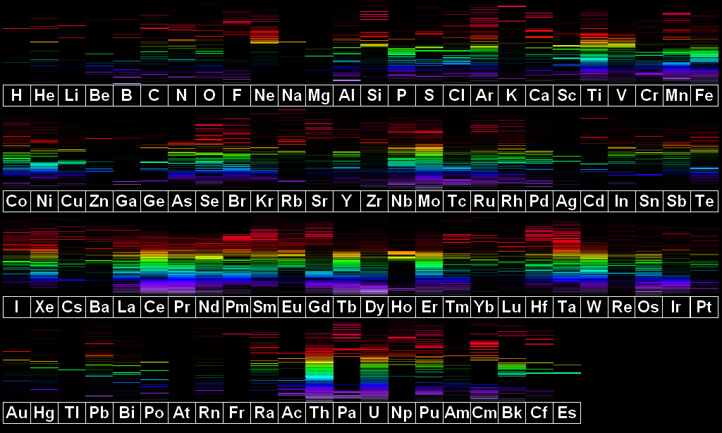

Скомпонуйте спектр фотосферы Солнца

а)без учета процентного содержания элементов основных элементов

б) с учетом процентного содержания элементов

Состав фотосферы – водород(73,46%); гелий(24,85%); кислород(0,77%); углерод(0,29%); железо(0,16%); неон(0,12%); азот(0,09%); кремний(0,07%); магний(0,05%); сера(0,04%)

6) В выбранной папке с изображениями провести коррекцию гистограммы для всех изображений. Результаты сохранить в новой папке.

7) Для выбранного видео с записью движения с видом от первого лица, для трех произвольных областей изображения ( например, центр, края) в реальном времени просчитывать скорость и направление смещения. Результат отображать на том же видео в виде векторов (длина вектора пропорциональна движению)

8) Для видео с записью потока автомобилей в реальном времени обнаруживать автомобили и для каждого найденного автомобиля оценивать расстояние до него и скорость.

9)Для рисунка ниже подсчитать количество и средний размер зерен, определить процент инородных элементов от общего количества

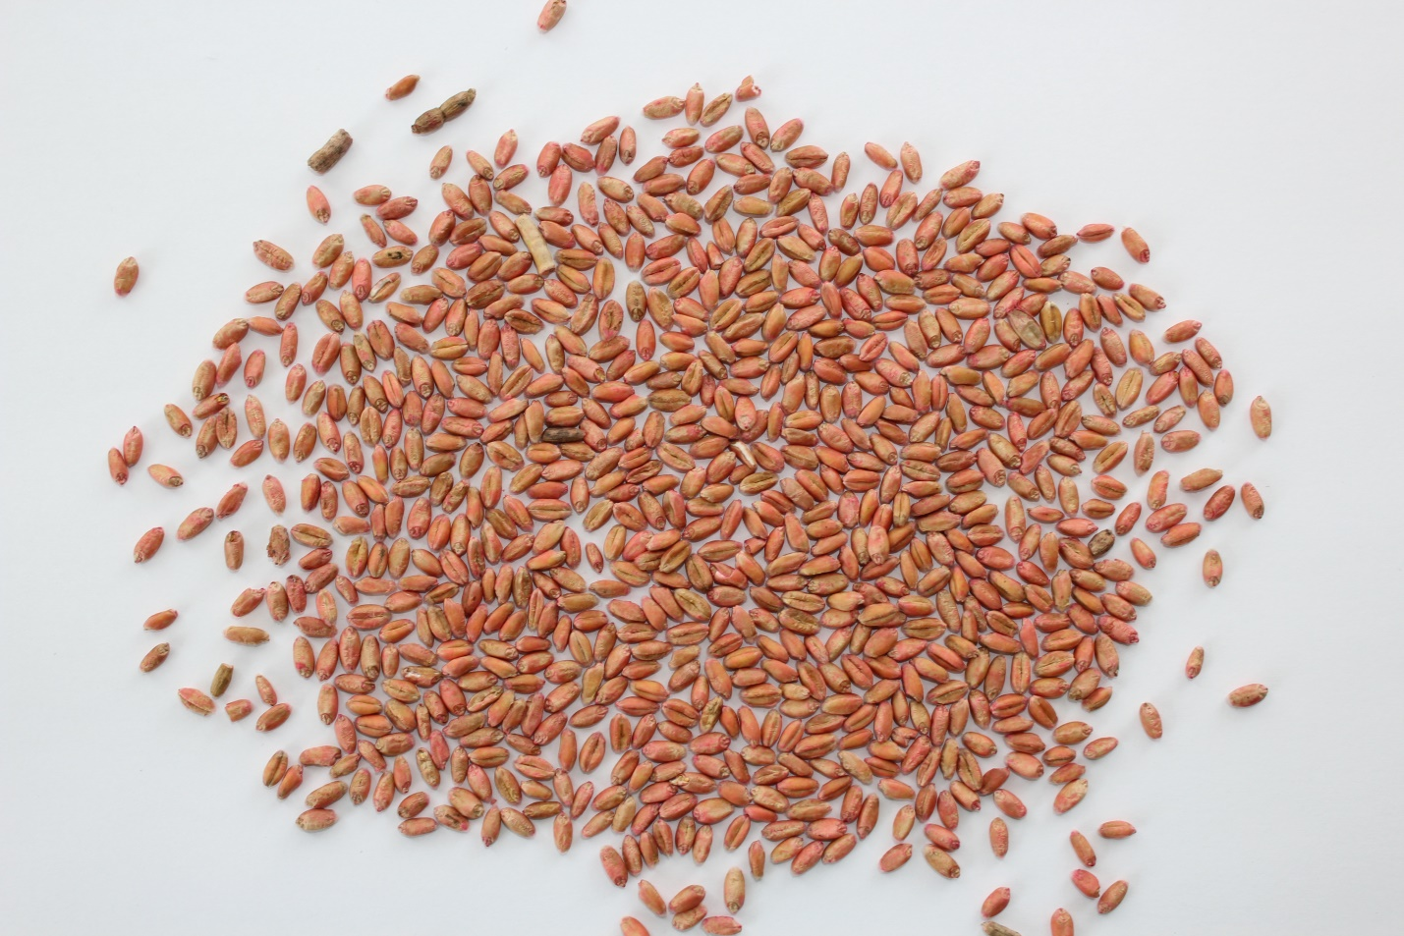

10) Посчитать животных и разнести их на отдельные картинки

